2.5. 환경 구축 근거
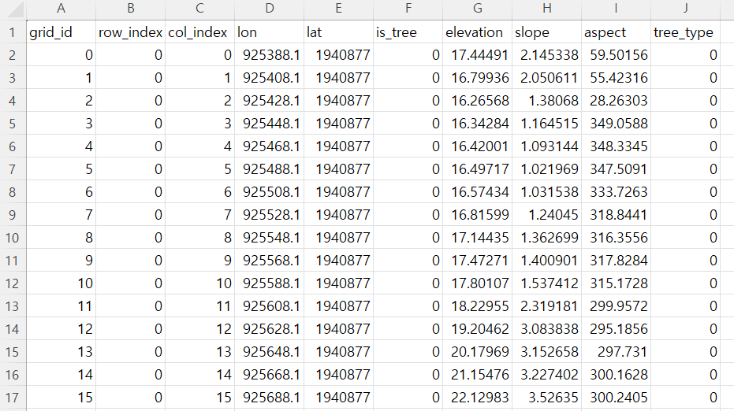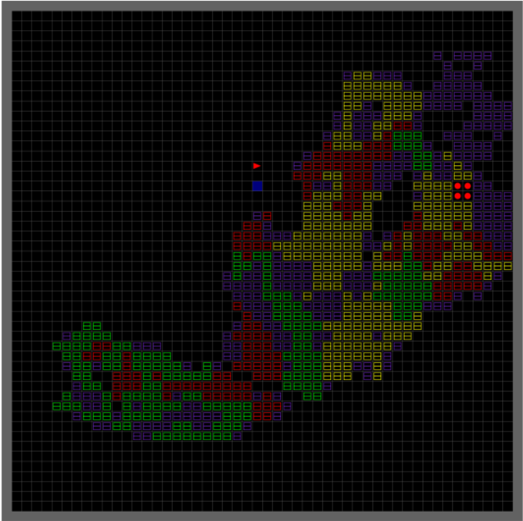
본 산불 진압 시뮬레이션 환경은 수봉산 지역의 실제 지형 데이터를 기반으로 구축되었다. 20 m × 20 m 격자로 50x50 크기의 맵 상에 CSV 파일의 좌표 데이터를 기반으로 나무인 좌표는 나무 종류(1: 침엽수, 2: 활엽수)를 색을 다르게 하여 숲을 렌더링하며, 나무인 셀은 기본 확산 확률(1%)를 가지며, 각 셀의 나무 종류에 따라 잘 타는 나무인 침엽수는 확산속도를 빠르게, 다른 나무는 느리게 하는 가중치를 곱해 현실에서의 나무 종류에 따른 확산속도 차이를 구현한다.
각 셀은 앞서 전처리된 CSV 파일의 지형의 경사도(Slope)와 사면향(Aspect) 데이터를 반영하고, 바람에 따라 확산 확률을 조절함으로써 산불의 확산을 현실적으로 구현하는 데 핵심적인 역할을 한다. 경사가 가파를수록 화재 확산 및 자연 소화 확률이 증가하며, 에피소드마다 무작위로 설정되는 풍향(동, 서, 남, 북)과 사면이 바라보는 방향의 각도 차이를 계산하여 바람이 미치는 가중치를 동적으로 적용한다.
에이전트는 맵 내부의 고정된 보급소 위치에서 제한된 횟수의 소화기(Ammo)를 가지고 시작하며, 소화기를 모두 사용하면 보급소로 귀환하여 재충전해야 한다. 에피소드 시작 시 건강한 나무가 있는 구역 중 한 곳을 중심으로 랜덤하게 2x2 범위의 초기 화재가 발생하며, 에이전트가 맵 상의 모든 불을 진압하거나, 초기 나무 개수의 50% 이상이 소실되거나, 제한된 최대 스텝(1000회)에 도달하면 에피소드가 종료된다.

구분 | 항목 | 상세 내용
기본 구조 | Grid Size | 50 x 50 (25m * 25m 격자)
데이터 소스 | CSV 지형 | 수봉산 데이터 (경사도, 사면향, 수목종류, 식생여부)
수목 가중치 (tw) | 연소 속도 | 침엽수(1.5), 활엽수(0.8), 혼효림(1.2), 기타(1.0)
지형 가중치 (sw) | 경사 영향 | 1.0 + (slope / 45.0)
기상 가중치 (aw) | 바람 영향 | 바람 방향과 사면향 일치 시 최대 3.0 가중치
확산 확률 (P) | 최종 확률 | P = 0.005 * tw * sw * aw
3. 마르코프 결정 과정(MDP) 모델 설계
에이전트의 효과적인 강화학습을 위해 환경 내 상호작용을 마르코프 결정 과정(MDP)으로 정의하였으며, 상태, 행동, 보상, 전이 확률은 다음과 같이 설계되었다.
상태(State)
학습 효율성을 높이기 위해 맵 전체의 이미지 픽셀이 아닌, 에이전트의 의사결정에 직결되는 9차원의 연속형 벡터 정보를 상태 공간으로 정의한다. 이 벡터에는 에이전트의 현재 좌표, 환경의 풍향 벡터, 잔여 소화기 개수, 에이전트 위치 기준 가장 가까운 불까지의 상대 거리, 그리고 '확산확률이 가장 높은 불'까지의 상대 거리가 포함된다.
index | 데이터 명칭 | 설명
0, 1 | Agent Pos | 에이전트의 현재 x, y 좌표
2, 3 | Wind Obs | 바람 방향의 이진 매핑 값 (N, S, E, W 대응) ex. (0,1) -> 서풍
4 | Ammo | 소화탄 잔여 개수 (0이 되면 랜덤 위치로 이동 및 리필)
5, 6 | Closest Fire | 가장 가까운 불까지의 상대적 거리 (dx, dy)
7, 8 | Dangeous Fire | 확산 위험도가 가장 높은 불까지의 상대적 거리 (dx, dy)

행동(Action)
에이전트의 행동 공간은 상, 하, 좌, 우 4방향으로 이동하는 이산형(Discrete) 구조로 설정되었다. 이동하려는 대상 셀이 불타고 있는 나무일 경우, 에이전트가 해당 위치로 이동함과 동시에 소화기를 1회 소모하여 자동으로 화재를 진압하도록 구현되었다.
행동 (Discrete 4) | 이동 | 0: 우, 1: 하, 2: 좌, 3: 상 (불 칸 진입 시 자동 진압)

보상(Reward)
신속한 산불 진압과 숲의 보존을 유도하기 위한 보상 체계를 구축했다. 기본적으로 매 스텝마다 페널티(-0.5)를 부여하여 불필요한 움직임을 최소화하고, 불을 향해 이동할 때 (특히 위험도가 높은 불일 경우) 추가적인 보상을 제공하여 에이전트의 행동 방향을 유도한다. 화재를 진압했을 때는 해당 화재의 확산 확률과 주변 건강한 나무 수에 비례한 큰 보상을 지급하여, 피해가 커질 수 있는 구역을 우선적으로 방어하도록 한다.
반면, 화재가 다른 나무로 확산될 때마다 페널티를 부여하고, 에피소드 종료 시 남아있는 건강한 나무의 수에 비례해 최종 보상을 가감함으로써 '숲의 보존'이라는 궁극적인 목표를 달성하도록 설계했다.
구분 | 항목 | 내용 및 수치
양의 보상 (+) | 진압 보상 | 10.0 + (위험 점수 * 100.0)
 | 접근 보상 | 불 또는 위험 지역과 가까워질 시 각 +0.01
 | 최종 성공 | (잔여 나무 수 * 10.0)
음의 보상 (-) | 시간 비용 | 매 스텝 -0.5
 | 확산 패널티 | 신규 발화 발생 시 -1.0 (그루당)
 | 임무 실패 | 나무 50% 소실 시 -100.0

전이 확률(Transition Probability)
환경의 상태 전이는 결정론적 요소와 확률적 요소가 혼합되어 있다. 에이전트의 이동과 소화기 충전 등 물리적인 행동은 결정론적으로 즉시 반영되지만, 산불의 확산과 자연 소화 현상은 확률적으로 발생한다. 매 스텝마다 불타는 나무의 상하좌우에 위치한 건강한 나무로 불이 옮겨붙을 확률, 그리고 불타는 나무가 완전히 전소하여 재로 변할 확률은 앞서 언급한 지형 데이터(수종, 경사도, 풍향 등)의 가중치를 종합하여 독립적으로 계산된다.

4. 학습결과
학습 초기 단계에서 에이전트(드론)는 환경의 복잡한 화재 확산 동역학을 온전히 이해하지 못하여 매우 비효율적인 행동 패턴을 보였다. 지형적 특성이나 화재의 확산 잠재력을 고려하지 않은 채 단순히 가장 가까운 불꽃만을 맹목적으로 쫓거나, 불필요한 이동으로 제한된 소화 자원을 낭비하기도 했다. 이로 인해 강풍이나 가파른 사면을 타고 급격히 번지는 화재의 확산 속도를 제때 제어하지 못했고, 결과적으로 숲의 절반 이상이 전소되어 에피소드가 조기에 실패로 끝나는 등 저조한 방재 성능을 기록했다.
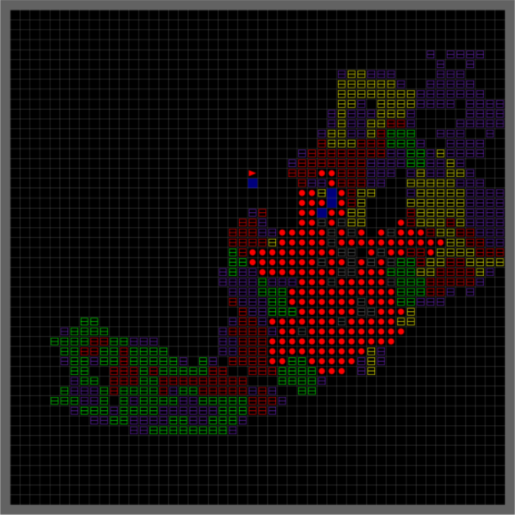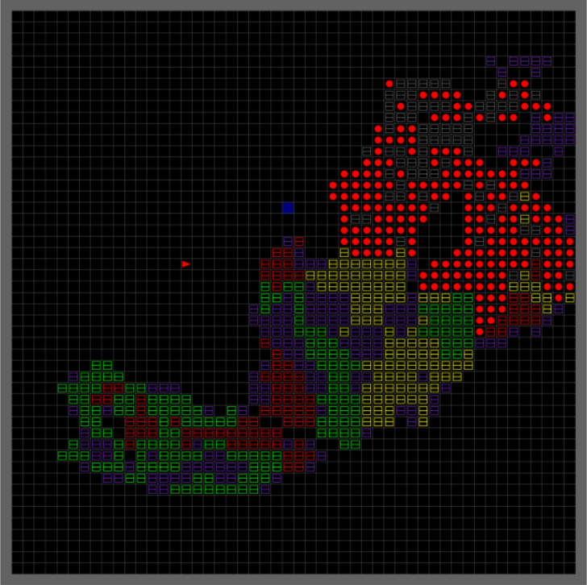
그러나 학습이 누적됨에 따라 에이전트는 점차 환경의 전이 확률과 보상 함수의 구조를 파악하며 고도화된 전략적 행동을 취하기 시작했다. 단순히 물리적 거리가 가까운 불이 아니라, 풍향과 경사도 가중치가 결합되어 인접한 건강한 수목으로 번질 위험이 큰 '고위험군' 화재를 우선적으로 타겟팅하는 공간적 전략을 스스로 터득했다. 또한, 잔여 소화 자원을 철저히 계산하여 동선의 낭비 없이 적절한 타이밍에 보급소로 귀환하는 등 효율적인 자원 관리 능력까지 보여주었다. 결과적으로 연쇄적인 화재 확산의 고리를 초기에 차단해 내며, 에피소드 종료 시점의 산림 보존율을 극대화하는 최적의 정책으로 수렴하는 데 성공하였다.
